**Дата:04.09.2024 Предмет: Англійська мова**

**Клас: 4-А,Б Вчитель: Таран Н.В.**

**Тема: Звідки ти?**

**Мета:**

***• навчальна****: ознайомити з новими лексичними одиницями за темою , активізувати вивчений лексико-граматичний матеріал, описувати традиції та виражати своє ставлення до них, вдосконалити навички читання, аудіювання й усного мовлення, збільшити обсяг знань про специфіку мови у період пасхальних свят.*

*•* ***розвиваюча****: розвивати логічне мислення, увагу та зорову пам'ять, спостережливість, удосконалювати фонетику та артикуляцію звуків, розвивати усні комунікативні вміння.*

*•* ***виховна****: виховувати зацікавленість у розширенні своїх знань, поєднувати навчальний матеріал із життям,збагачувати загальну культуру здобувачів освіти.*

***Хідуроку***

***1.Greatings / Привітання***

*Hello, Dear Children! How are you?*

*Привіт,дорогідіти!Якви?*

***2. Vocabularybox / Словниковий запас***

***Еx.1,p.8,(Впр.1,ст.8).***

*Давайте подивимося міста на мапі:*

* *Glasgow /гласгоу / Глазго*
* *England /інгленд / Англія*
* *Scotland / скотленд/ Шотландія*
* *Kent /кент/ Кент*
* *London /ландон/ Лондон*

*Проговоріть їх декілька разів та запам’ятайте, де вони розташовані на мапі.*

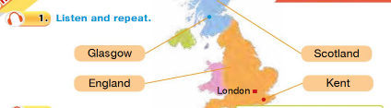

***2. Reading / Читання***

***Еx.2,p.8,(Впр.2,ст.8).***

Давайте прочитаємо діалог між дітьми.

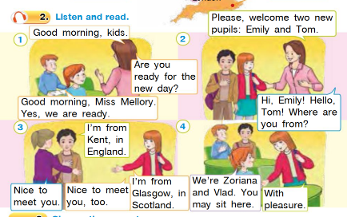

***3. Speaking / Говоріння***

***Еx.4,p.8,(Впр.4,ст.8).***

Подивіться та скажіть місто та його мешканців (за зразком).

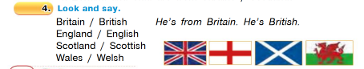

***4. Writing / Письмо***

***Еx3.,p.8,(Впр.3,ст.8).***

*Виберіть правильний варіант та запишіть речення.*

***Wednesday, the fourth of September***

***Homework***

***Exercise 3 page 8***

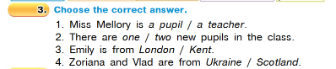

***5.Homework***

Домашнє завдання:

1. Опрацювати конспект;

2. Виконати вправу 3 стр.8 (письмово)

**Надсилай виконану роботу на Human.**